**Министерство образования, науки и молодежной политики Нижегородской области**

**Государственное бюджетное профессиональное образовательное учреждение**

**«Нижегородский Губернский колледж»**

Методическая комиссия «Информатика и вычислительная техника»

Допущен к защите:

преподаватель

____________В.А. Авакян,

____________В.В. Циркова,

«21» марта 2022 г.

**ОТЧЕТ**

**ПО УЧЕБНОЙ ПРАКТИКЕ**

ПМ.01 РАЗРАБОТКА МОДУЛЕЙ ПРОГРАММНОГО ОБЕСПЕЧЕНИЯ ДЛЯ КОМПЬЮТЕРНЫХ СИСТЕМ

Студент: Лисин И.С.

Специальность, группа: 09.02.07, 44П

Нижний Новгород

2022 г.

**СОДЕРЖАНИЕ**

ВВЕДЕНИЕ 3

1 «РАЗРАБОТКА ПРОГРАММНЫХ МОДУЛЕЙ» 5

1.1 Проектирование системы и работа с базой данных 5

1.2 Разработка приложения 8

1.3 Тестирование 15

2 «РАЗРАБОТКА МОБИЛЬНЫХ ПРИЛОЖЕНИЙ» 17

2.1 Анализ аспектов среды разработки и выбор платформы 17

2.2 Проектирование и разработка мобильного приложения 20

# **ВВЕДЕНИЕ**

Программа профессионального модуля является частью программы подготовки специалистов среднего звена в соответствии с ФГОС по специальности 09.02.07 «Информационные системы и программирования».

В части освоения основного вида деятельности «Разработка модулей программного обеспечения для компьютерных систем» и соответствующих профессиональных компетенций (ПК):

ПК 1.1. Формировать алгоритмы разработки программных модулей в соответствии с техническим заданием;

ПК 1.2. Разрабатывать программные модули в соответствии с техническим заданием;

ПК 1.3. Выполнять отладку программных модулей с использованием специализированных программных средств;

ПК 1.4. Выполнять тестирование программных модулей;

ПК 1.5. Осуществлять рефакторинг и оптимизацию программного кода;

ПК 1.6. Разрабатывать модули программного обеспечения для мобильных платформ.

Цели и задачи профессионального модуля – требования к результатам освоения профессионального модуля. С целью овладения указанным видом профессиональной деятельности и соответствующим профессиональными компетенциями обучающийся в ходе освоения профессионального модуля должен:

Иметь практический опыт:

* В разработке кода программного продукта на основе готовой спецификации на уровне модуля;
* В использовании инструментальных средств на этапе отладки программного продукта;
* В проведении тестирования программного модуля по определенному сценарию;
* В использовании инструментальных средств на этапе отладки программного продукта;
* В разработке мобильных приложений.

Уметь:

* Осуществлять разработку кода программного модуля на языках низкого и высокого уровней;
* Создавать программу по разработанному алгоритму как отдельный модуль;
* Выполнять отладку и тестирование программы на уровне модуля;
* Осуществлять разработку кода программного модуля на современных языках программирования;
* Уметь выполнять оптимизацию и рефакторинг программного кода;
* Оформлять документацию на программные средства.

Знать:

* Основные этапы разработки программного обеспечения;
* Основные принципы технологии структурного и объектно-ориентированного программирования;
* Способы оптимизации и приемы рефакторинга;
* Основные принципы отладки и тестирования программных продуктов.

# **1 «РАЗРАБОТКА ПРОГРАММНЫХ МОДУЛЕЙ»**

## **1.1 Проектирование системы и работа с базой данных**

Предметная область – лабораторные анализы и их результаты. Нужно предусмотреть функционал для разных пользователей, а именно для администратора и лаборанта. Администратор может просматривать любые данные и редактировать их. Лаборант же может просматривать не все данные (например, логины и пароли пациентов и других сотрудников) и может редактировать данные только в таблице с результатами. На начальном этапе были предусмотрены данные, благодаря которым можно было воссоздать структуру. В итоге в системе получилось 4 основных блока (таблицы): сотрудники (все данные о них, в том числе данные для авторизации), пациенты (данные, которые использовались при записи результатов, а также для авторизации в мобильном приложении), услуги (список анализов и их цены, которые также нужны для описания результатов) и саи результаты, которые объединяют данные с трёх таблиц (кто сдавал анализ, кто его проводил, когда и какой результат), те же данные используются в мобильном приложении для просмотра пациентами своих данных).

Рисунок 1.1.1 – Er-диаграмма

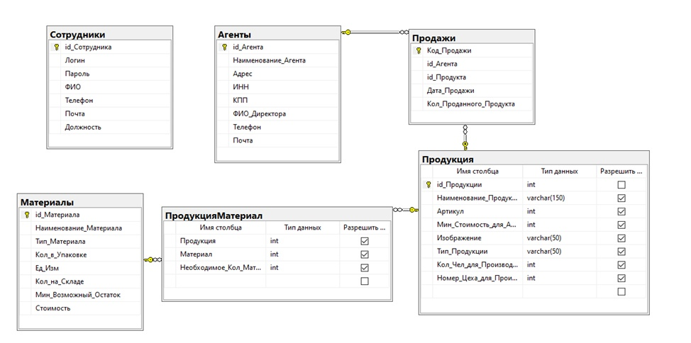

## **1.2 Разработка приложения**

При запуске программы появляется окно авторизации, на котором есть картинка, 2 поля (для ввода логина и пароля) и кнопки вход, регистрация.

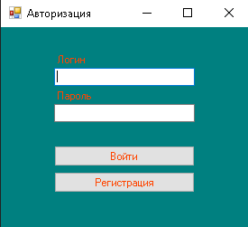

Рисунок 1.2.1 – Форма авторизации.

При нажатии кнопки «Вход» логин сравнивается со значением в базе данных, проверяется пароль для конкретной записи.

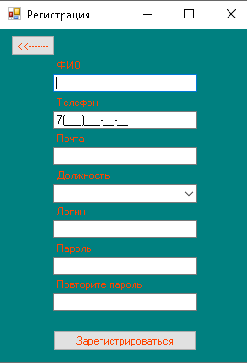

Рисунок 1.2.2 – Форма регистрации (проверка пароля).

В форме регистрация есть такие поля как ФИО, телефон, почта, должность, логин, пароль и проверка пароля. В поле должность можно выбрать под какой должностью вы будете регистрироваться. Присутствует кнопка назад при нажатии которой пользователь возвращается в форму авторизация, при заполнении всех данных пользователь увидит окно ,что регистрация прошла успешно.

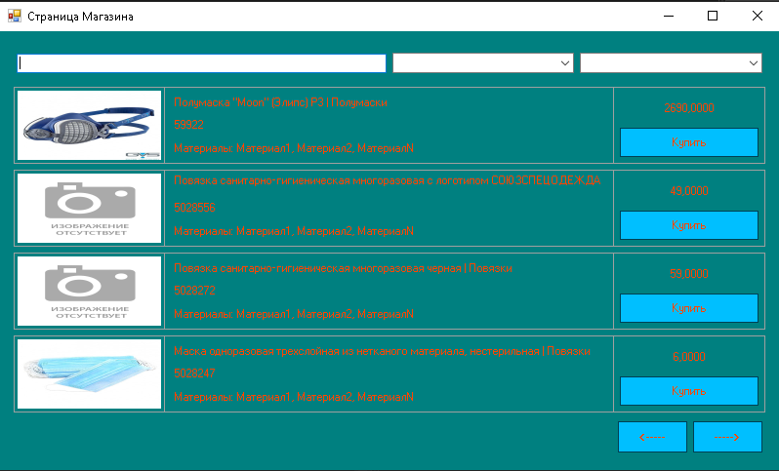

Рисунок 1.2.3 – Форма главного меню.

В данной форме присутствует сортировка и фильтрация ,а так же поиск и кнопки переключения страниц. На данной форме пользователь может выбрать интересующий его товар и сразу же его купить.

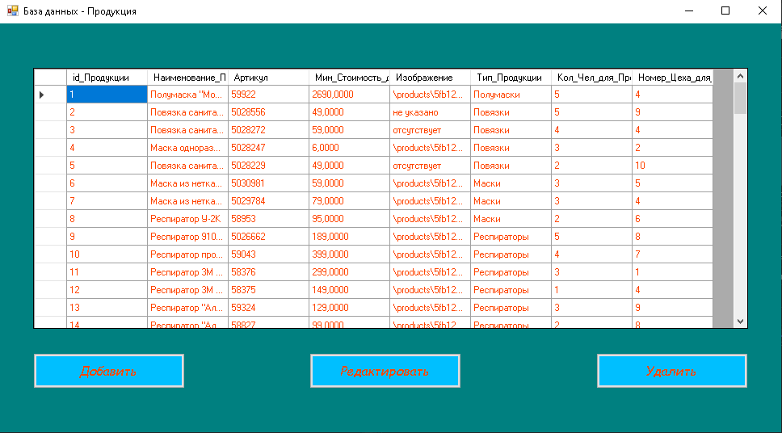

Рисунок 1.2.4 – Форма товаров (администратор).

Форма всех товаров, администратор может добавить, редактировать, удалить записи. При нажатии кнопок добавление и редактирование администратор переходит на соответствующие окна, где он может добавить или редактировать записи. Удаление происходит через выделение строки или строк и нажатие кнопки удалить.

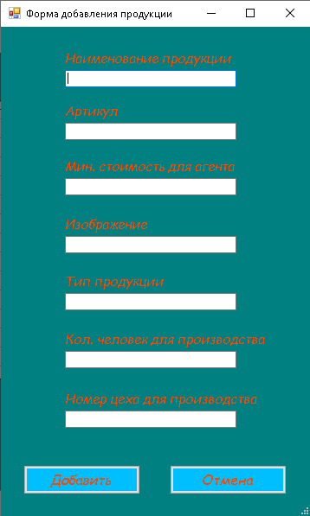

Рисунок 1.2.5-Форма добавления.

Форма имеет поля в которых записывается нужный товар. При нажатии на кнопку добавить, администратор увидит ,что в форме товаров добавился новый товар, при нажатии кнопки отмена, администратор вернется к форме товаров.

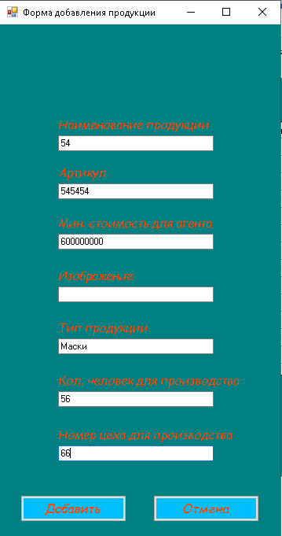

Рисунок 1.2.6 – Добавление записи.

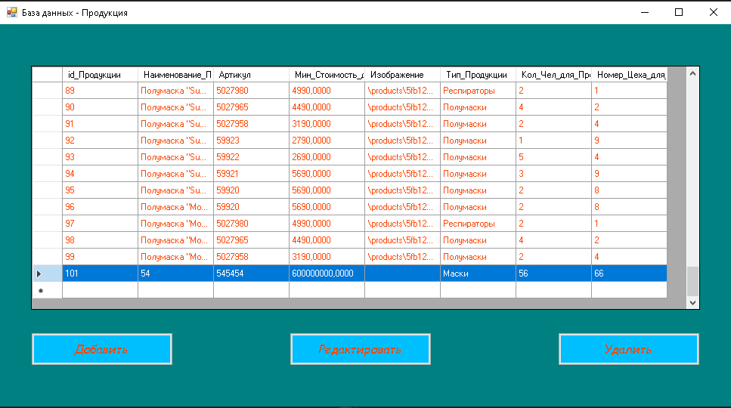

Рисунок 1.2.7 – Запись добавлена в форму.

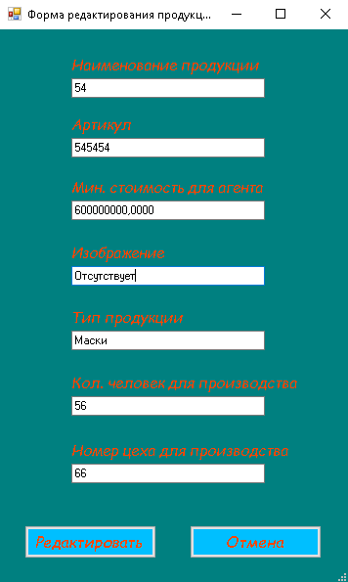

Рисунок 1.2.8-Форма редактирования.

Форма «Редактирования» повторяет форму «Добавления». При нажатии на кнопку редактировать, администратор увидит ,что запись в форме товары изменена.

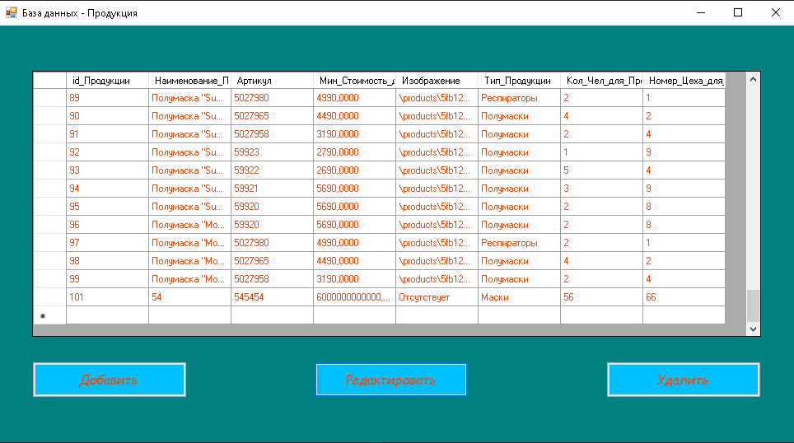

Рисунок 1.2.9 – Форма товаров (отредактированная запись).

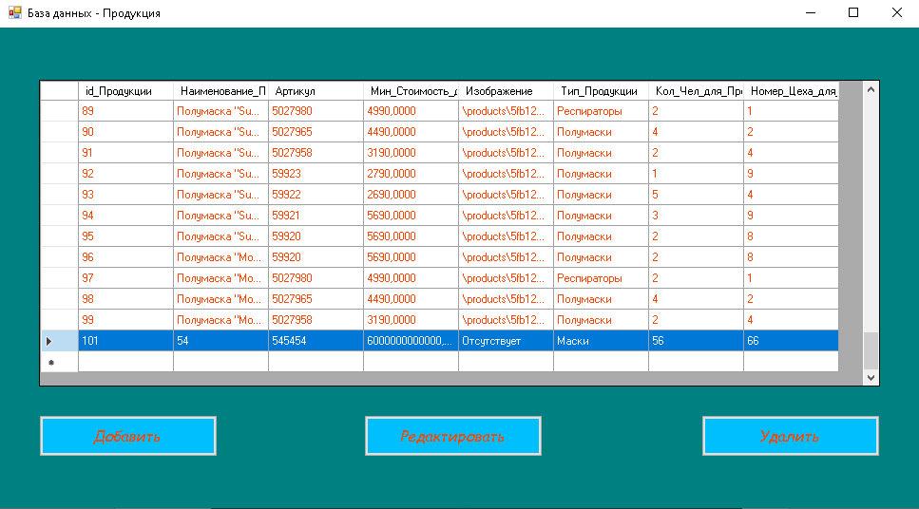

Рисунок 1.2.10 – Форма товаров(удаление).

При нажатии на кнопку удалить, администратор увидит, что в форме товары произошло удаление записи.

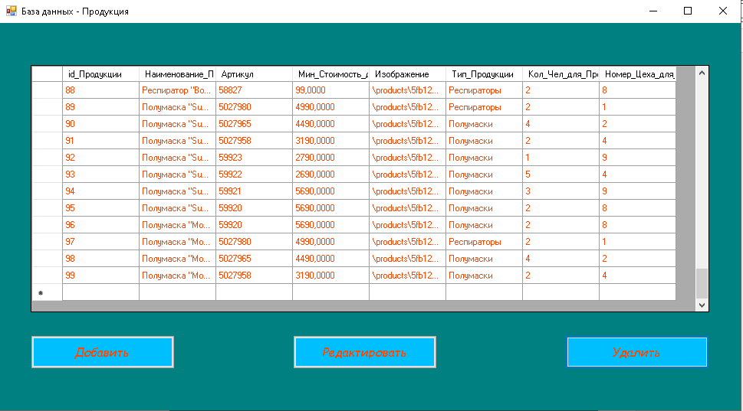

Рисунок 1.2.11- Удаление выполнено успешно.

# **2 «РАЗРАБОТКА МОБИЛЬНЫХ ПРИЛОЖЕНИЙ»**

## **2.1 Анализ аспектов среды разработки и выбор платформы**

В ходе разработки программного обеспечения необходимо внимательно отнестись к выбору среды разработки (IDE – Integrated Development Environment). Основная причина выбора той или иной IDE зависит от языка программирования и целевой платформы. Поскольку для разработки android приложений чаще всего используется язык программирования Java, то ниже будут представлены наиболее популярные IDE предназначенные для разработки приложений на Java для платформы Android.

На сегодняшний день существует множество Android IDE, используемых разработчиками. Одними из наиболее популярных IDE для разработки приложений для платформы Android являются: Android Studio, Eclipse, NetBeans IDE, Xamarin.Android, AIDE, Komodo, IntelliJ IDEA.

Eclipse – свободная интегрированная среда разработки модульных кроссплатформенных приложений. Однако, чтобы начать программировать под Android, необходимо установить плагин ADT (Android Development Tools). Eclipse является платформо-независимым продуктом, за исключением библиотеки SWT.

Komodo IDE – это коммерческая среда разработки, построенная на Komodo Edit, а также имеющая ряд дополнительных функций, таких как отладка кода (включая удаленную), рефакторинг, работа с VCS, HTTP Inspector, Rx Toolkit, интегативный шелл, юнит-тесты, интеграцию с другими продуктами компании (Stackato, Perl Dev Kit и TCL Dev Kit) и т.д. Данная среда разработки обеспечивает подсветку синтаксиса и сворачивание блоков для разнообразных языков.

IntelliJ IDEA представляет собой высокотехнологичный комплекс тесно интегрированных инструментов программирования, включающий интеллектуальный редактор исходных текстов с развитыми средствами автоматизации, мощные инструменты рефакторинга кода, встроенную поддержку технологий J2EE, механизмы интеграции со средой тестирования Ant/JUnit и системами управления версиями, уникальный инструмент оптимизации и проверки кода Code Inspection, а также инновационный визуальный конструктор графических интерфейсов.

Xamarin – это платформа с открытым исходным кодом, предназначенная для построения современных производительных приложений для iOS, Android и Windows с .NET. Платформа Xamarin представляет собой уровень абстракции, который обеспечивает управление взаимодействием между общим кодом и кодом базовой платформы. Приложения Xamarin.Android компилируются из языка C# в промежуточный язык (IL), который при запуске приложения претерпевает Just-in-Time-компиляцию (JIT) в машинную сборку. Приложения Xamarin.Android работают в среде выполнения Mono параллельно с виртуальной машиной среды выполнения Android (ART). Xamarin предоставляет привязки .NET к пространствам имен Android.* и Java.*. Среда выполнения Mono обращается к этим пространствам имен с использованием управляемых вызываемых оболочек (MCW) и предоставляет среде выполнения ART вызываемые программы-оболочки Android (ACW), благодаря чему обе среды могут вызывать код друг друга.

NetBeans IDE – бесплатная интегрированная среда разработки с открытым исходным кодом для разработчиков программного обеспечения. Среда предоставляет все средства, необходимые для создания профессиональных десктоп приложений, корпоративных, мобильных и веб-приложений на платформе Java, а также C/C++, PHP, JavaScript, Groovy и Ruby.

Android Studio – интегрированная среда разработки, основанная на программном обеспечении IntelliJ IDEA от компании JetBrains, предназначенная для работы с платформой Android. Android Studio поддерживает различные виды сборок и генерацию нескольких .apk файлов, а также разработку приложений для Android Wear и Android TV. Кроме того, статический анализатор кода (Lint) данной среды разработки позволяет находить проблемы производительности, а также несовместимости версий. Android Studio доступна для Windows, OS X и Linux.

Проведя анализ некоторых наиболее используемых IDE, предназначенных для работы с платформой Android для разработки приложений рекомендуется использовать среду разработки Android Studio. На текущий момент данная IDE является наиболее используемой при разработке мобильных приложений, кроме того, Android Studio считается официальным средством разработки Android приложений.

## **2.2 Проектирование и разработка мобильного приложения**

Создать приложение для продажи масок, которое будет отвечать всем современным требованиям.

Приложение должно быть интуитивно понятным и удобным для пользования. В приложении должен быть реализован переход от одного окна к другому с помощью кнопок, быть список всех масок , которые имеются в данном магазине, поиск и фильтрация ,так же должен быть маски и их цена.

Приложение продажи масок служит, для удобного и быстрого выбора масок из списка. Если клиенту необходима быстрая покупка маски, то ему всего лишь требуется телефон с установленным приложением. С помощью данного приложения можно быстро и комфортно выбрать интересующие вас маски, посмотреть их цену и заказать доставку. Это облегчает многие аспекты.



Рисунок 2.2.1-Главное меню.

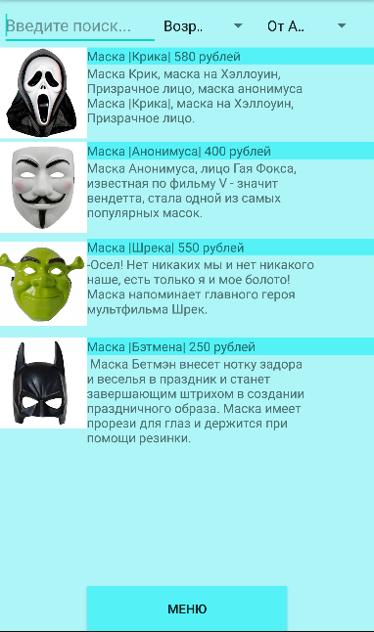

Рисунок 2.2.2- Основное меню.



Рисунок 2.2.3- Кнопка на главный экран.



Рисунок 2.2.4- Кнопка на основное меню.



Рисунок 2.2.5- Сортировка по возрастанию и убыванию.

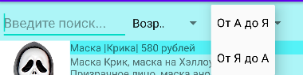

Рисунок 2.2.6- Сортировка от А до Я и наоборот.



Рисунок 2.2.7- Поисковая строка.

# **СПИСОК ИСПОЛЬЗУЕМЫХ ИСТОЧНИКОВ И ЛИТЕРАТУРЫ**

Монографическая литература:

1. Влацкая И.В. Проектирование и реализация прикладного программного обеспечения [Электронный ресурс] учебное пособие / И.В. Влацкая, Н.А. Заельская, Н.С. Надточий. — Электрон. текстовые данные. — Оренбург: Оренбургский государственный университет, ЭБС АСВ, 2020. — 119 c. — 978-5-7410-1238-3. — Режим доступа: http://www.iprbookshop.ru/54145.html (дата обращения 28.08.2020)
2. Федорова Г.Н. Разработка программных модулей программного обеспечения для компьютерных систем: учебник. Среднее профессиональное образование, профессиональная подготовка / Г. Н. Федорова. – М.: Академия, 2020.–336 с.
3. Журавлёва И.А. Системное и прикладное программное обеспечение [Электронный ресурс] лабораторный практикум / И.А. Журавлёва, П.К. Корнеев. — Электрон. текстовые данные. — Ставрополь: Северо-Кавказский федеральный университет, 2017. — 132 c. — 2227-8397. —
4. Подбельский В. Язык C#. Базовый курс. Издание второе, переработанное и дополненное. Издательство: Финансы и статистика, 2020.–408 с.

Интернет-ресурсы:

1. Выбор среды разработки для создания android приложений – Режим доступа <https://infourok.ru/vibor-sredi-razrabotki-dlya-sozdaniya-android-prilozheniy-3028586.html>.
2. SQLite и Android – Режим доступа <http://developer.alexanderklimov.ru/android/sqlite/cathouse2.php>.